**HƯỚNG DẪN THIẾT LẬP VÀ KHỞI CHẠY BACKEND**

**1. Các phần mềm cần cài đặt**

- NodeJS 18.18.2

- NPM 9.8.1

- Docker Desktop (Windows)

- MySQL 5.7.44 (sau sẽ chạy lệnh docker-compose để cài đặt)

- MySQL WorkBench

**2. Hướng dẫn thiết lập**

**2.1. Chạy Docker và khởi tạo MySQL**

Tại thư mục gốc: **docker compose up -d**

Lưu ý: Trong thư mục gốc có sử dụng file docker-compose.yml, file này cấu hình cho MySQL chạy trên Docker với port 3307 trên host, mapping với port 3306 trên docker. Account đăng nhập vào MySQL: username: root, password: 123456

**2.2. Tạo Database và chèn dữ liệu với các file script SQL**

- Mở MySQL WorkBench

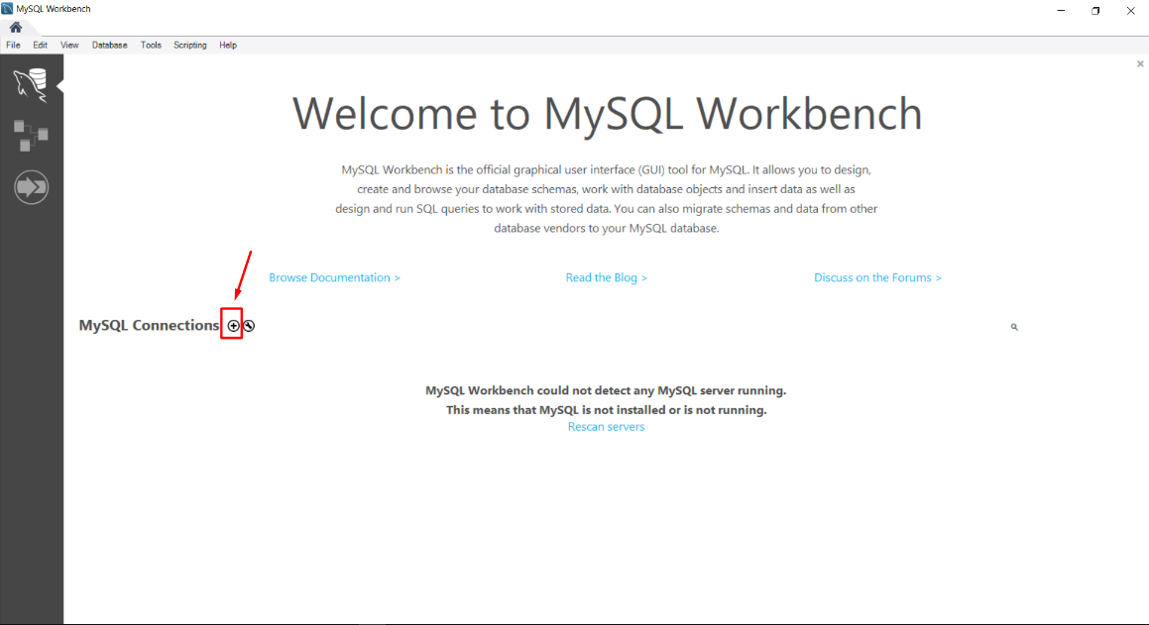- Kết nối đến MySQL Server:

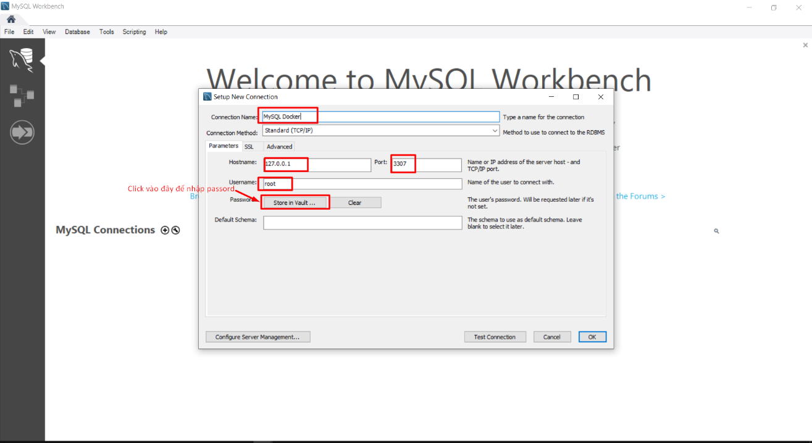

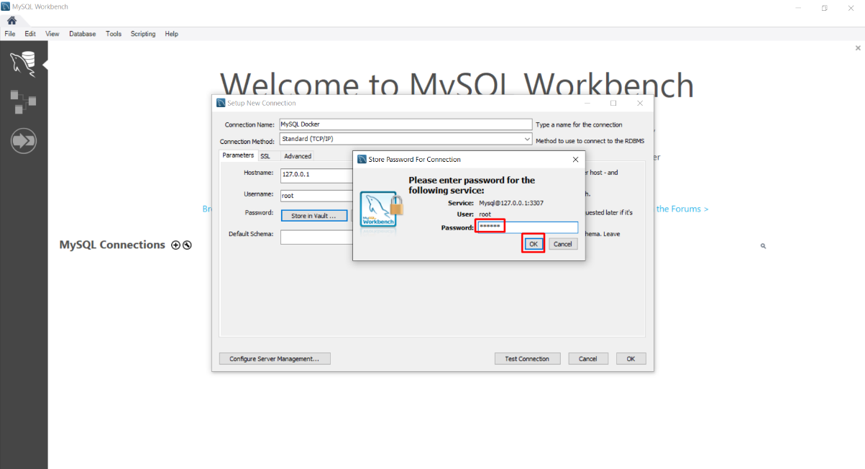

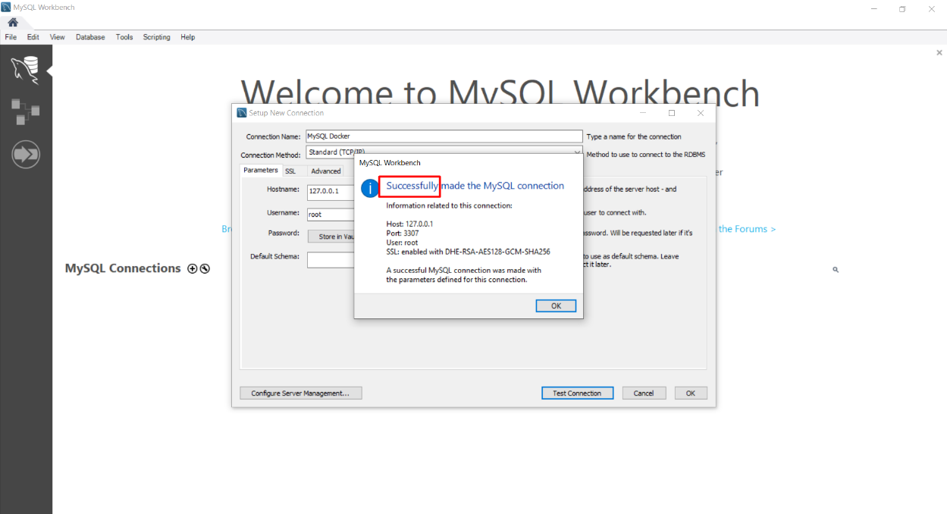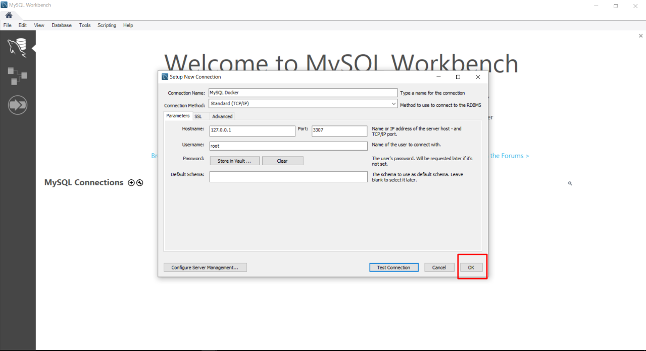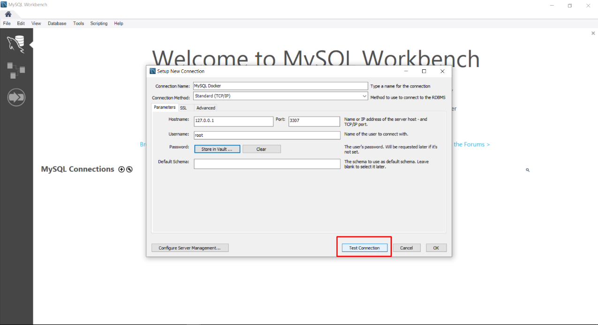

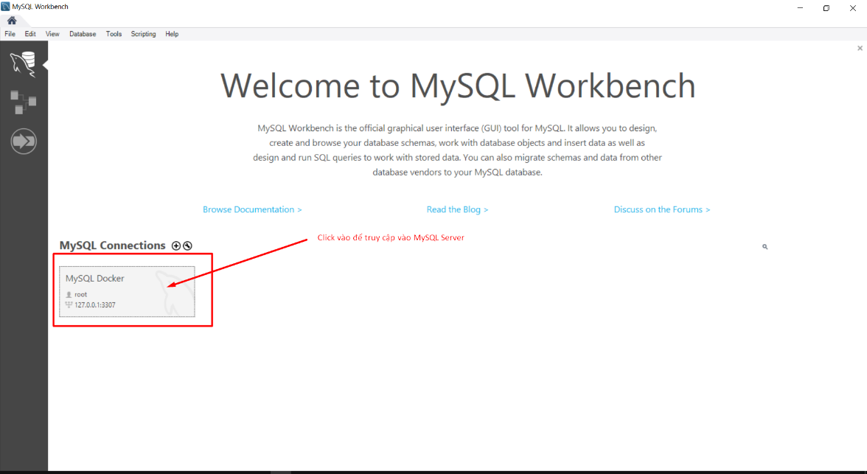- Chèn dữ liệu với các file script trong thư mục SE_SHOP_DATA đính kèm khi nộp

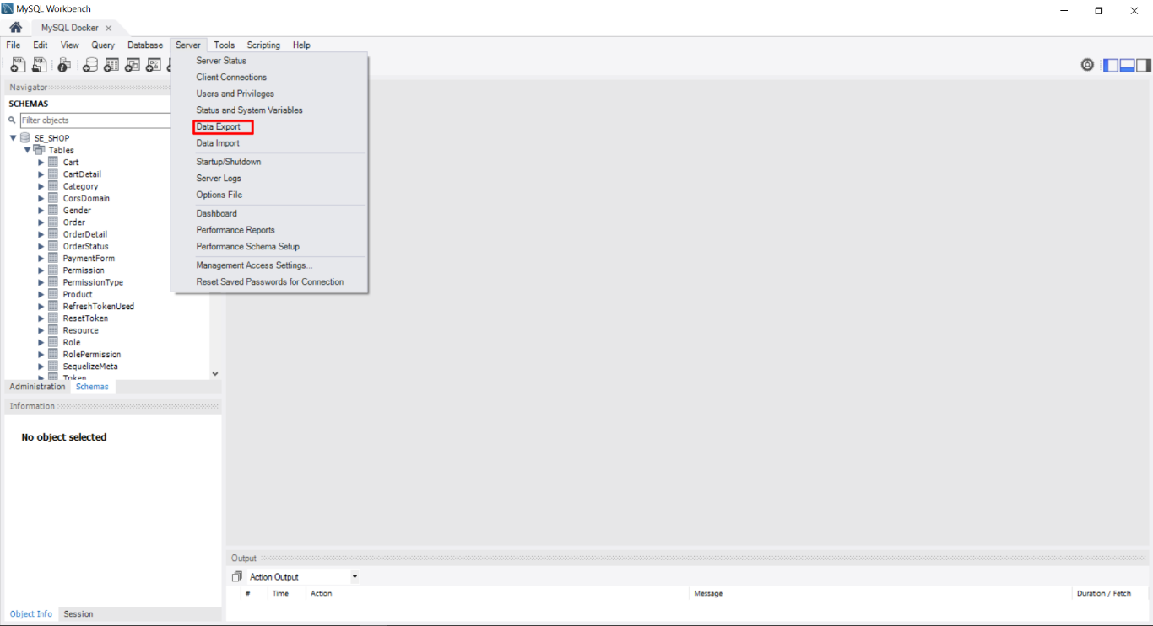

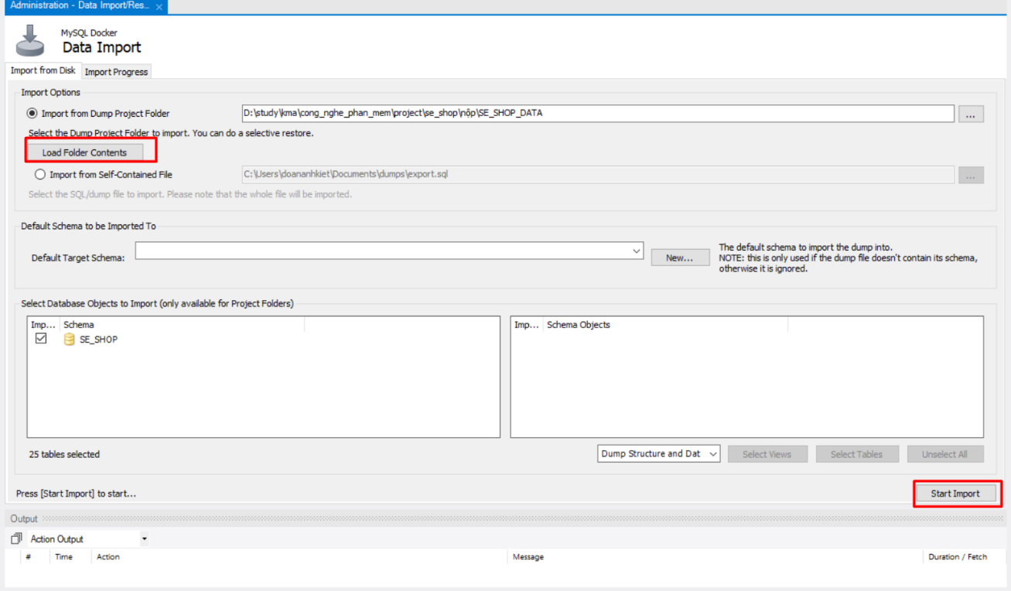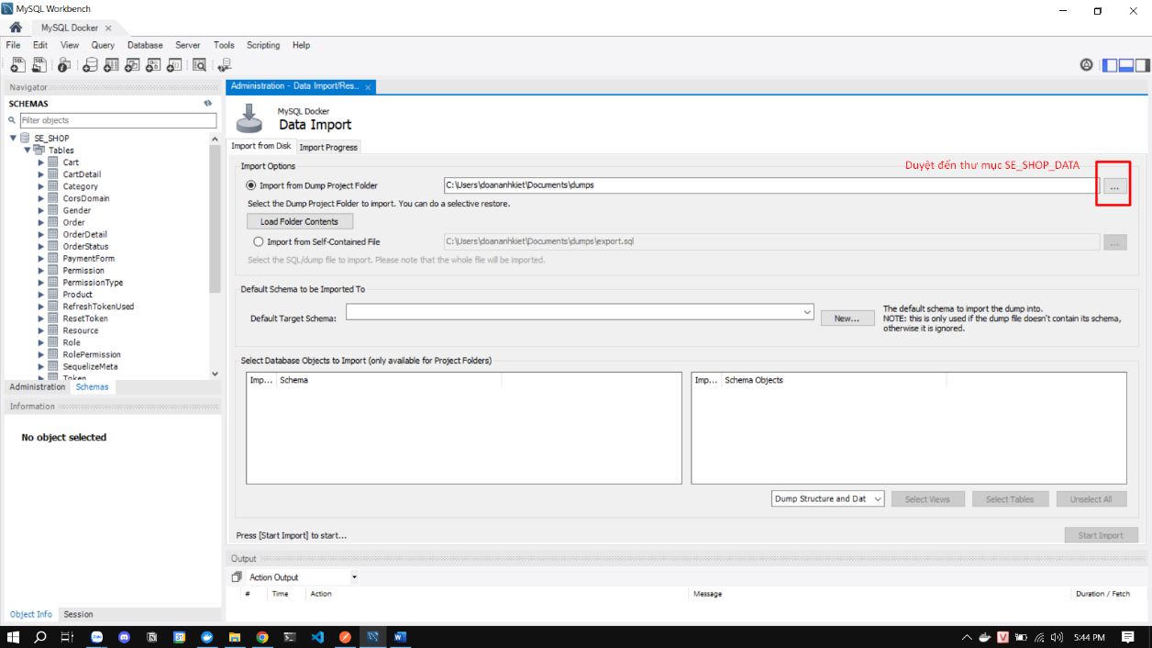**2.3. Khởi chạy Backend**

**2.3.1. Cài đặt các packages**

**npm install**

**2.3.2. Khởi động server**

- Môi trường Development: **npm run dev**

- Chạy Preview với môi trường Production: **npm run production**

- Build thư mục dể đưa lên production: npm run build

Lưu ý: File .env được lưu trong thư mục dự án là được viết cho môi trường Development. Nên sau khi chạy thì server sẽ chạy với địa chỉ: <http://localhost:3055>

**3. POSTMAN để test và sử dụng API**

JSON để import vào POSTMAN: 